LA TEORIA DELLA DUALITÀ (3)
In questa lezione saranno enunciati i principali teoremi della teoria della dualità.

Il duale del problema duale
Teo (i): Il duale del problema duale è il problema primale.
Dato un problema primale si formuli il suo problema duale. Riconducendo il problema duale alla forma primale e applicando le corrispondenze viste nella lezione precedente si riotterrà una formulazione equivalente del problema primale di partenza.

Teorema della dualità in forma debole
Teo (ii): Data una coppia di problemi l’uno duale dell’altro ed entrambi dotati di soluzioni ammissibili x’ e y’, allora si ha che 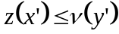 per ogni soluzione ammissibile del primale e del duale, dove z è la funzione obiettivo del problema primale di massimo e ν la funzione obiettivo del problema duale di minimo.

Dimostrazione: Si considerino il problema primale

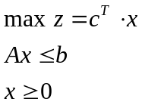

e il suo problema duale

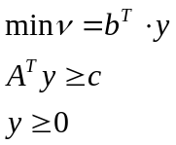

Ipotizziamo che 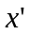e 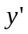 siano soluzioni ammissibili rispettivamente per il primale e per il duale e quindi avremo: 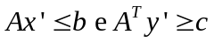.
Moltiplicando il vincolo del problema primale per il numero non negativo 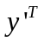 e moltiplicando il vincolo del duale per il numero non negativo 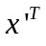 si ottiene:
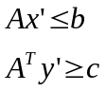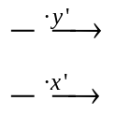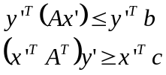

Le espressioni a desta del simbolo di diseguaglianza, 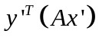e 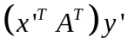, sono uguali in quanto prodotto scalari di Ax’ e y’.
Il valore 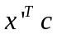 è il valore della funzione obiettivo del problema primale in quanto trasposto di 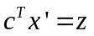 mentre 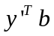 è il valore della funzione obiettivo del problema duale.
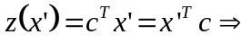 poiché sappiamo che 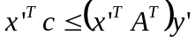 si ha che: 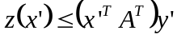. Ora essendo: 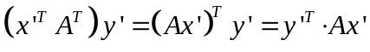 si ottiene che 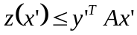. Poiché per ipotesi 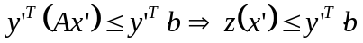. Visto però che 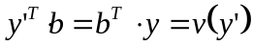 allora si ha che:
∎

Relazioni fra ottimo primale e ottimo duale

Teo (iii): Se il problema primale di programmazione lineare o il problema duale di programmazione lineare hanno una soluzione ottima illimitata, allora il problema associato (rispettivamente duale o primale) non ha soluzioni ammissibili.
Dimostazione: Se il problema primale di massimo tende a +∞, il duale non può tendere ad un numero finito, in quanto deve essere maggiore del primale. Il duale di un problema di massimo è un problema di minimo, che non può tendere a +∞. Ne segue che l’insieme delle soluzioni del problema duale è l’insieme vuoto. ∎

Teo (iv): Se una coppia di problemi primale e duale di programmazione lineare ammettono entrambi soluzioni ammissibili allora ammettono soluzioni ottime finite.
Dimostrazione: Per ipotesi esistono soluzioni ammissibili x’ e y’, rispettivamente per il primale e per il duale, e quindi il teorema della dualità debole assicura che . Allora qualsiasi soluzione ammissibile del problema duale è un limite superiore per il problema primale, che pertanto non può essere illimitata superiormente. Analogamente il duale non può essere illimitato inferiormente in quanto ogni soluzione ammissibile del primale è un limite inferiore per il duale. ∎

Teo (v): Entrambi i problemi primale e duale possono non avere soluzioni ammissibile.
Se un problema non ha soluzioni ammissibili ciò non è sufficiente per affermare che il suo duale sia illimitato. Basta un esempio per affermare la validità di questo teorema.
Esempio:
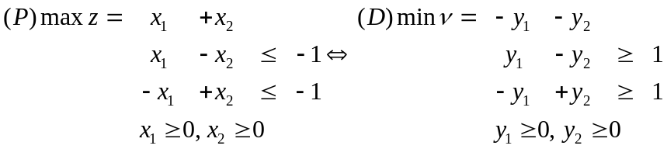
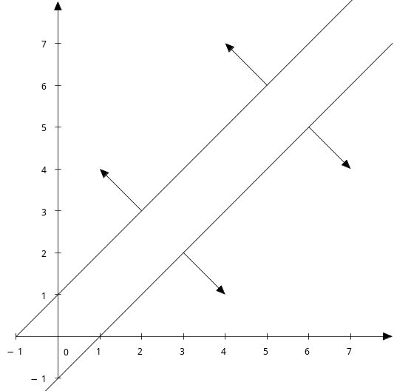
Regione ammissibile dei problemi (P) e (D) è l’insieme vuoto.
∎
Dal teorema della dualità in forma debole si ricavano le seguenti relazioni:

PRIMALE OTTIMO FINITO DUALE OTTIMO FINITO
PRIMALE NON LIMITATO DUALE NON AMMISSIBILE
DUALE NON LIMITATO PRIMALE NON AMMISSIBILE
PRIMALE NON AMMISSIBILE DUALE NON LIM. O NON AMM.
DUALE NON AMMISSIBILE PRIMALE NON LIM. O NON AMM.

Teorema della dualità in forma forte
Teo (vi): Data una coppia di problemi primale e duale, condizione necessaria e sufficiente perché una soluzione ammissibile x* del primale (o y* del duale) sia ottima è che esiste almeno una soluzione ammissibile y* del duale (o x* del primale) tale che c^{T} x* = b^{T} y*. La y* e la x* sono soluzioni ottime del problema duale e primale.

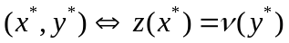

Dimostrazione:
(Sufficienza) Si consideri il problema primale di massimo. Nell’ipotesi che 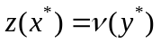si ha, per la dualità in forma debole, che 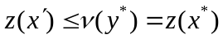 e quindi x* è soluzione ottima del problema primale . Analogamente 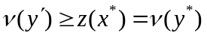 e quindi y* è soluzione ottima del problema duale. □

(Necessità) Nell’ipotesi che x* e y* siano soluzioni ottime del primale e del duale, riportando il primale ad un problema di minimo
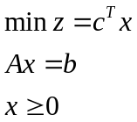
il cui duale è
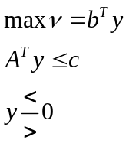
Volendo dimostrare che all’ottimo 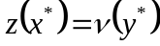 consideriamo la tabella della forma matriciale del simplesso che si ricava partizionando la matrice A dei vincoli in matrice di base B (non singolare) e matrice non di base N, le variabili in variabili di base 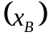 e variabili non di base 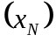 e i coefficienti di costo in coefficienti in corrispondenza delle variabili di base 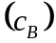 e coefficienti in corrispondenza delle variabili non in base 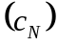. Quindi partizionando in questo modo, il problema di programmazione lineare può essere riscritto nella seguente forma:
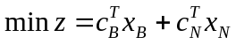
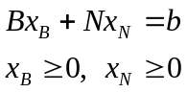
alla quale corrisponde la seguente matrice tableau dopo aver calcolato 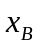 dai vincoli e sostituito nella funzione obbiettivo:
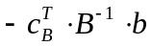 | 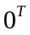 | 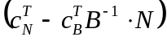
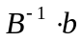 | I | 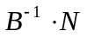

Per il criterio di ottimalità sulla tabella primale la soluzione di base è ottima se:
- i coefficienti di costo ridotto delle variabili di base sono nulli:
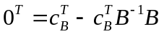, essendo 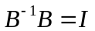
- le variabili fuori base devono avere i coefficienti non negativi:
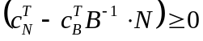
Mettendo a sistema queste due condizioni si ha:
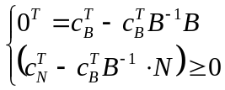
Considerando elemento per elemento il vettore dei costi ridotti 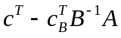 all’ottimo deve risultare 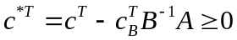. Da questa espressione si ricava che: 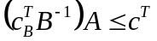 posto quindi come vettori riga il vettore: 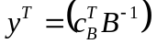 (se il problema di partenza è di minimo) si ottiene 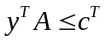.
Facendo il trasposto di tale espressione otteniamo 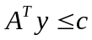 che viene definita relazione dell’ammissibilità duale.
Quindi visto che dalla forma matriciale del simplesso 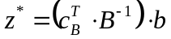 per la relazione dell’ammissibilità duale abbiamo che: 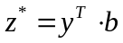 e visto che nel duale 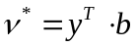 si può vedere che i due risultati sono uguali e di conseguenza si ha che .
Nota: la tabella ottima del primale è stata ottenuta trasformando il problema di partenza in un problema di minimo e quindi le variabili duali 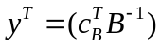 vanno cambiate di segno se si riferiscono al problema di partenza 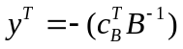. ∎

Cor: Se una coppia di problemi di programmazione lineare primale e duale ammettono soluzioni ammissibili allora entrambi hanno soluzioni ammissibili ottime ed all’ottimo i valori assunti dalla funzione obiettivo sono uguali.

